Java的GUI类结构图:

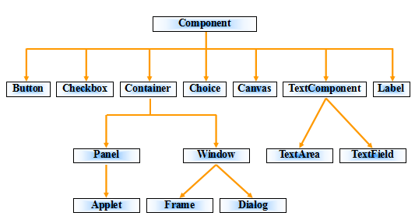

C++的QT图形界面类结构图:

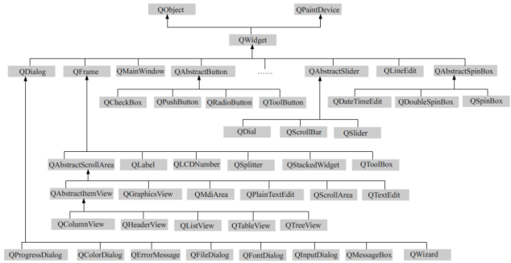

C++的MFC类结构图

从类CComdTarget层层派生出绝大多数MFC中的类，其层次结构为下图所示.

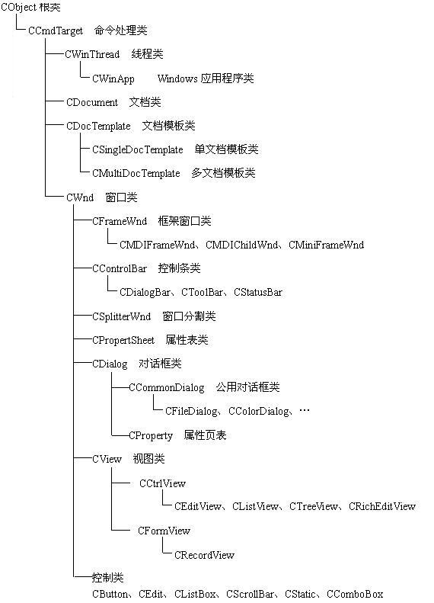

从根类Cobject层层派生出绝大多数MFC中的类，其层次结构为下图所示.

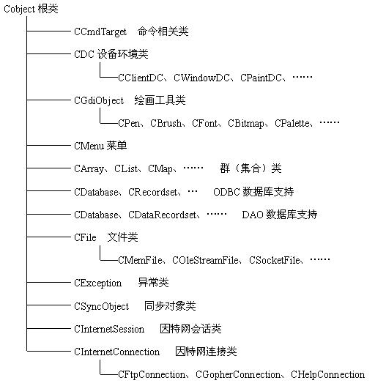

Python的QT图形界面结构图

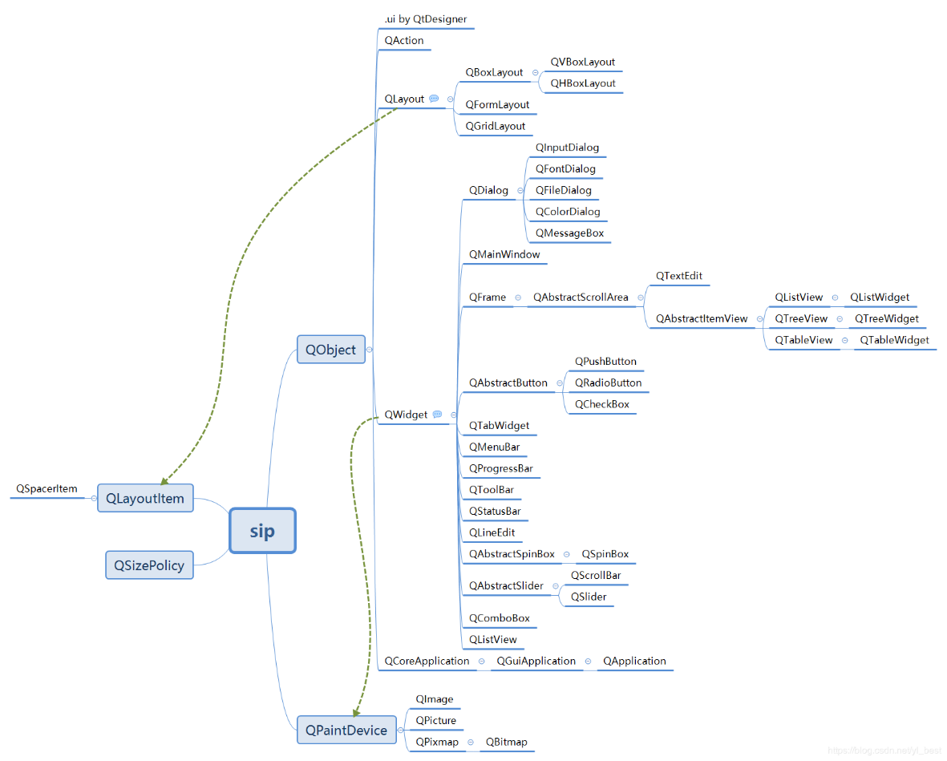

C# **.net framework框架图**

